ΔΗΜΙΟΥΡΓΩ ΠΑΖΛ
Jigsaw Planet
Μπαίνω στην εφαρμογή.
Κάνω εγγραφή “sign up”/ δημιουργώ λογαριασμό
Πατάω Create

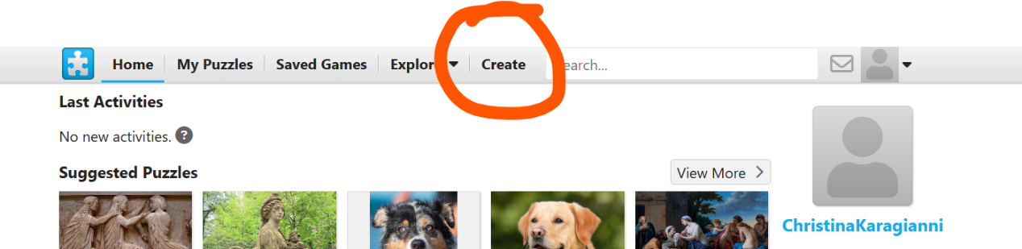

- Αναζητάς μία εικόνα/φωτογραφία στο διαδίκτυο που να σχετίζεται με τις έννοιες : Αειφορία, Βιωσιμότητα, Ανακύκλωση.
- Επιλέγεις τις εικόνες μόνο από το Εντυπωσιακές δωρεάν εικόνες - Pixabay, γιατί θέλουμε οι εικόνες να είναι ελεύθερες πνευματικών δικαιωμάτων
- Αποθηκεύεις την εικόνα στον υπολογιστή σου
- Την ανεβάζεις στο jigsaw
- Γράφεις το όνομά σου
- Επιλέγεις τα κομμάτια που θα έχει το παζλ σου
- Επιλέγεις το σχήμα τους
- Επιλέγεις τον προσανατολισμό (οριζόντιος/κάθετος)
- Πατάς Create
- ETOIMO!!!

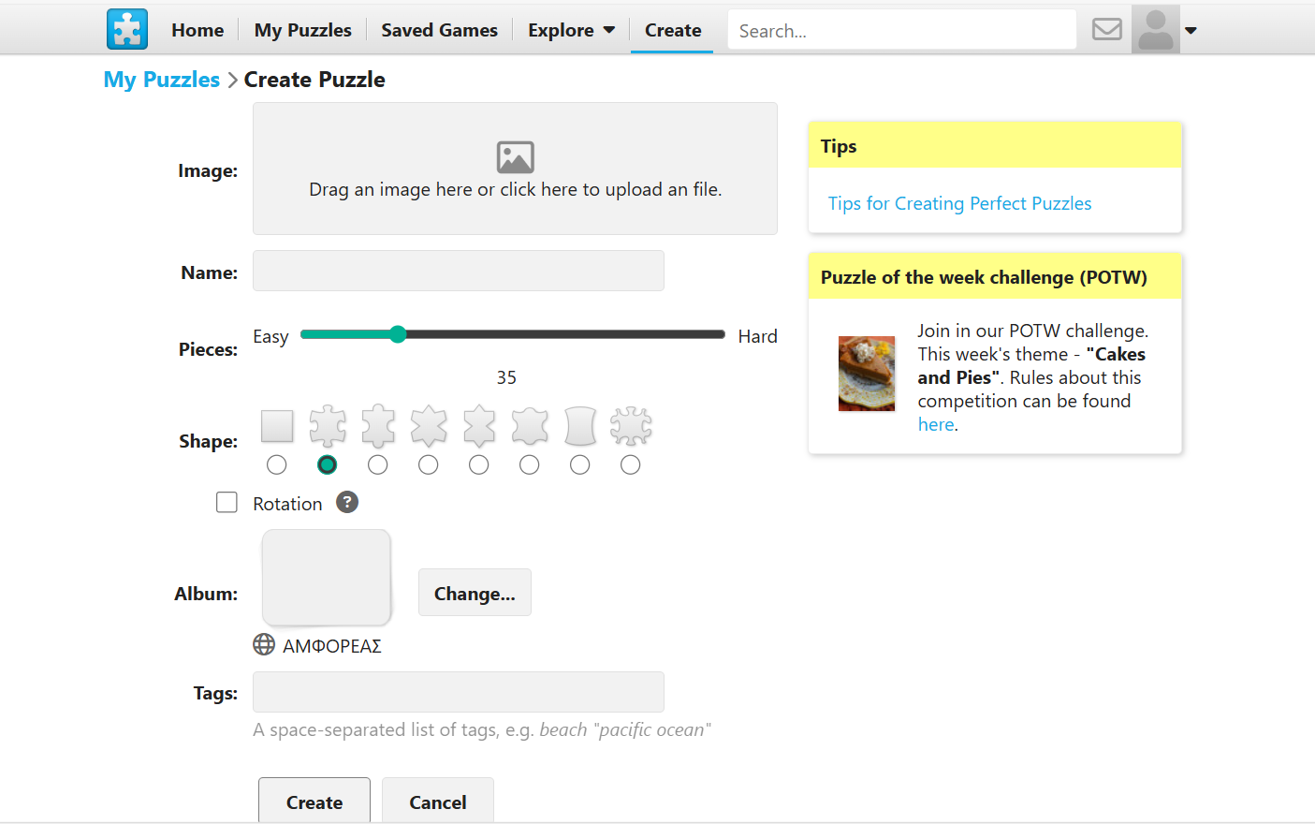

Αντιγράφεις τον σύνδεσμο και τον στέλνεις στο eclass
